我校完成2017年秋季开放教育教学教务工作检查

为加强对教学教务过程相关环节的监控，教务一处会同开放教育教学部等部门于10月23日至30日对部分学习中心开展了实地教学教务工作检查。
本次检查成立了以分管校长为组长、教学教务部门负责人为副组长、各职能科室管理人员为成员的教学检查工作小组，重点检查了综合实践环节、教务管理、教学组织与落实的情况。实地检查中，检查组通过听取汇报、查阅材料，较为全面地了解了各学习中心教学教务工作的运行情况，对重点工作提出了要求和改进意见，并对相关学习中心提出的问题和疑惑进行了现场指导。
各学习中心对开放教育教学教务管理工作高度重视，在严格按照国家开放大学和市校的要求进行规范管理的基础上，还根据自身特色和优势，制定并完善一系列配套制度，加强教务管理队伍建设和学习支持服务，提高管理工作质量。如鼓楼学习中心按照市校要求及时完成专业规则核对工作，规则执行情况良好无差错；栖霞、浦口学习中心的毕业生档案规范，材料齐全，形成性考核作业按时布置，及时批改；江宁学习中心克服学生多，人手少的困难，按期完成学生毕业答辩工作；汇文、高淳学习中心在人员调整后，积极学习业务知识，快速适应岗位要求，实现工作无缝对接；南汽培训学习中心提供“教师接受学生预约在校进行辅导”的约课服务，成效显著。
对于这次检查中出现的问题，教务一处与开放教育教学部将汇总整理，并将整改意见及时反馈。对学习中心提出的意见和建议，也将认真研究，积极改进，更好地做好教学教务管理和支持服务工作。
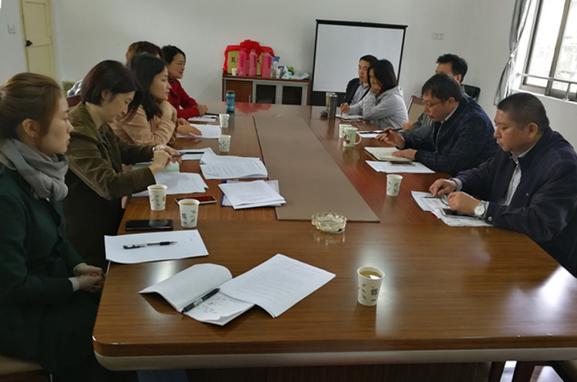
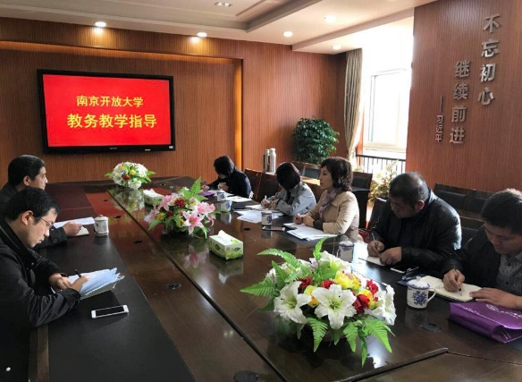
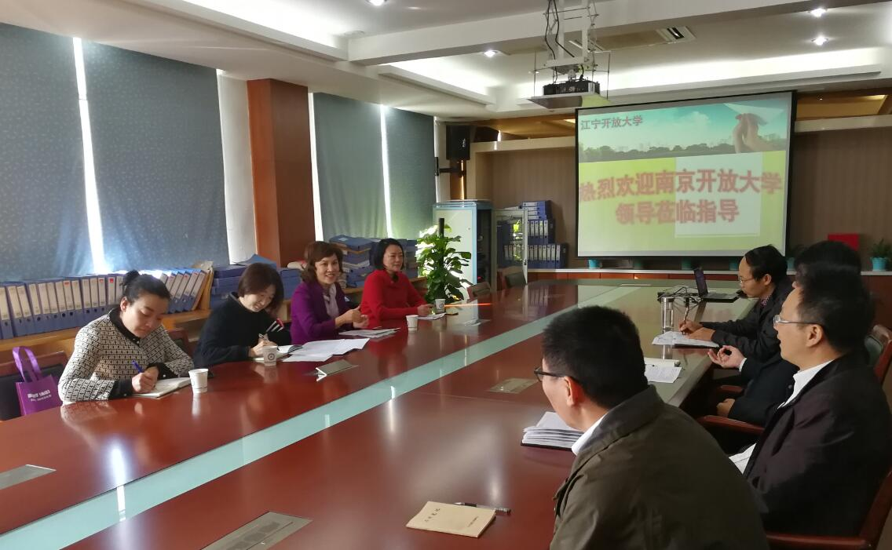
（教务一处、开放教育教学部 供稿）

